Journées du Patrimoine
« le patrimoine caché »

15 septembre
de 14h30 à 17h30
16 septembre
de 15h à 18 h

Visite guidée à 16h

Eglise Saint-Théodore
de Lens
rue Molière

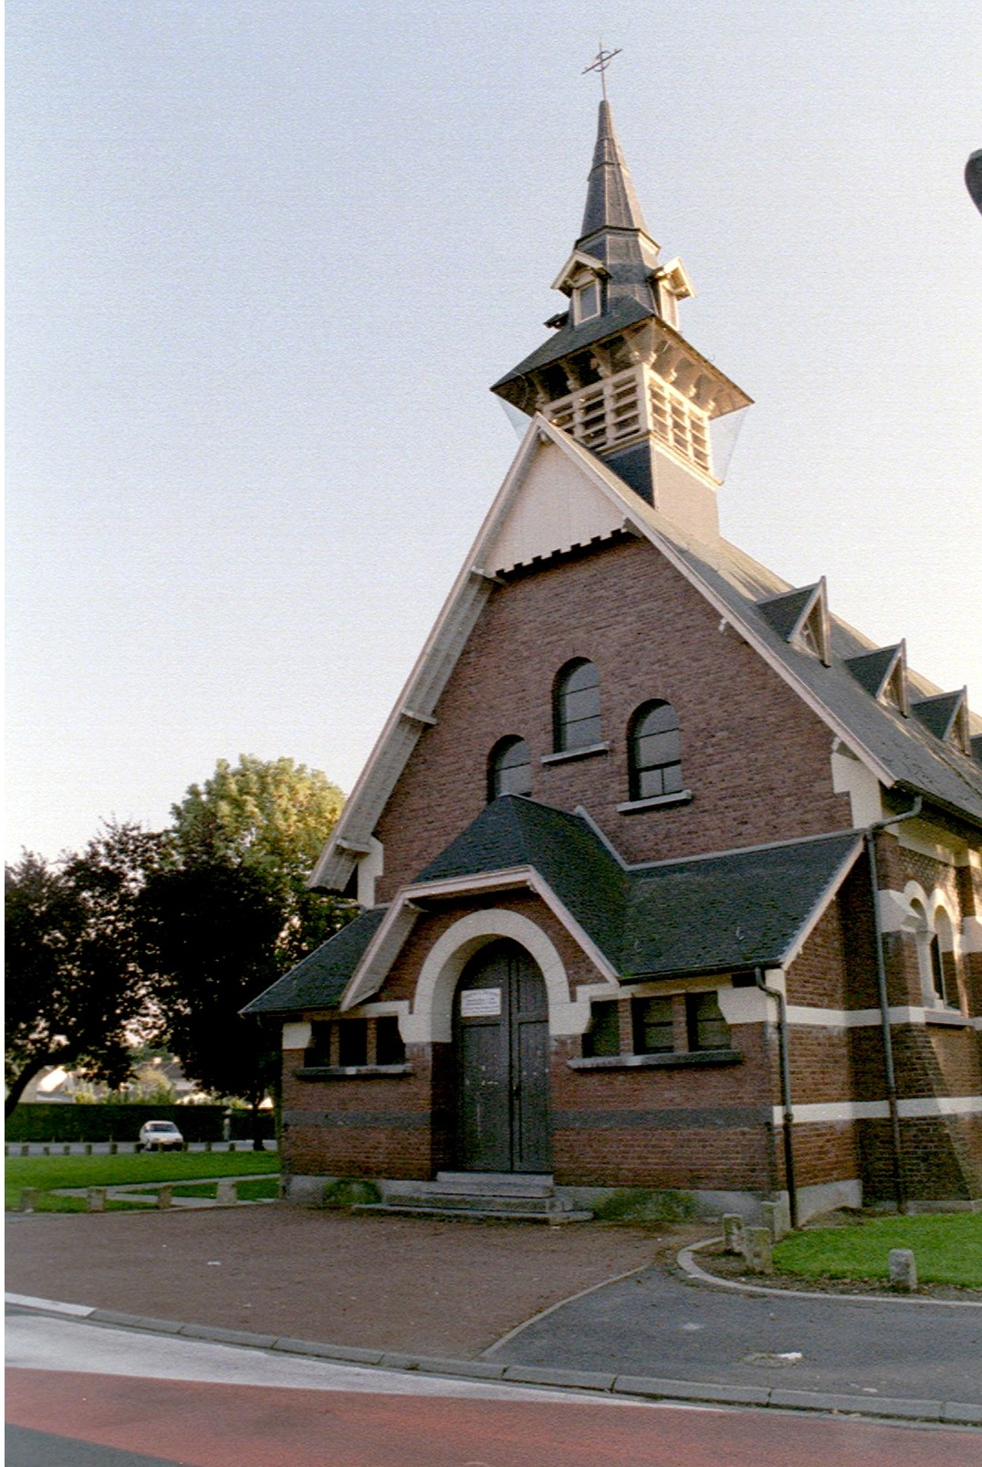
SAINT THEODORE

- Dessins de M. Stopar, auteur des peintures dans l’église slovène de Méricourt .

- Photos de monuments oubliés (plaques, stèles.....) concernant un hommage aux victimes des guerres, syndicalistes, résistants....

- Œuvres d’artistes locaux.

- Dimanche, atelier créatif (carton et peinture) pour les enfants . Thème : « Refais ton quartier».
Journées du Patrimoine
« le patrimoine caché »

15 septembre
de 14h30 à 17h30
16 septembre
de 15h à 18 h

Visite guidée à 16h

Eglise Saint-Théodore
de Lens
rue Molière

SAINT THEODORE

- Dessins de M. Stopar, auteur des peintures dans l’église slovène de Méricourt.

- Photos de monuments oubliés (plaques, stèles.....) concernant un hommage aux victimes des guerres, syndicalistes, résistants....

- Œuvres d’artistes locaux.

- Dimanche, atelier créatif (peinture et carton) pour les enfants. Thème : »Refais ton quartier ».

